**分诊护士用例图：**

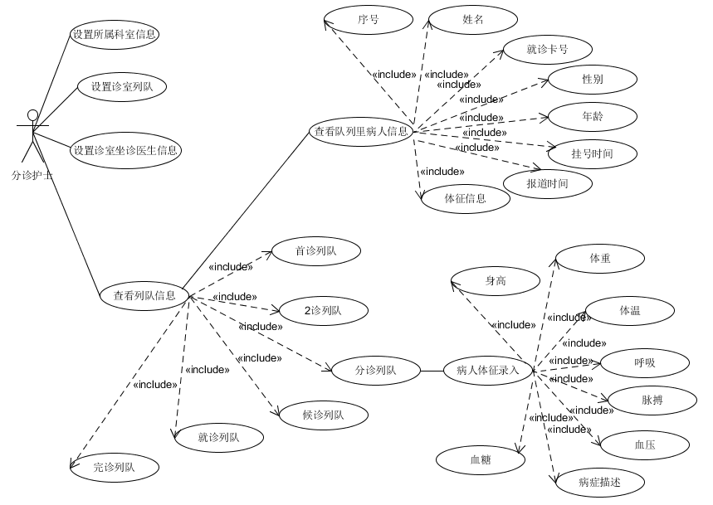

**病人用例图：**

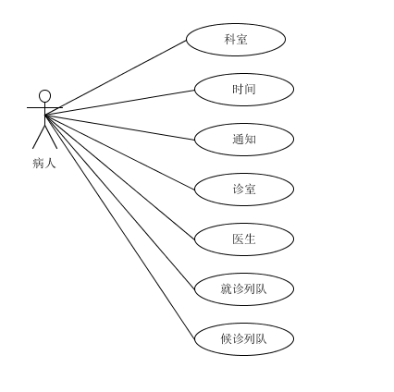

**列队流转流程图：**

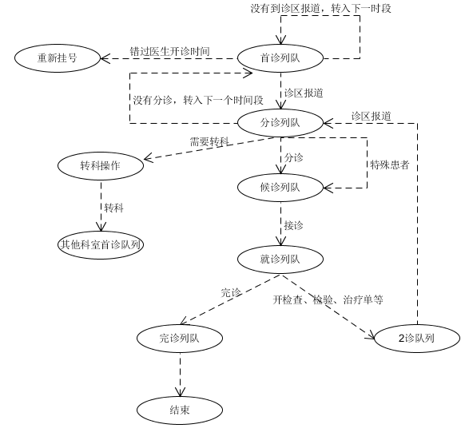

**备注：**

### 名词定义

首诊列队：显示已经挂号但是还没有到诊区报道的病人。

2诊列队：显示根据医生医嘱去进行相关检验、检查、诊疗并且需要2次就诊的病人。

分诊列队：显示已经到诊区报道但是还没有分诊的病人。

候诊列队：显示已经被分诊在诊室排队的病人。

就诊列队：显示医生正在就诊的病人。

完诊列队：显示完成治疗的病人。

### 分诊护士站信息

**需求描述：**分诊护士需要设置当前科室信息、诊室信息、每个诊室坐诊医生的信息。可以查看每位病人所在的列队信息。

**展现对象：**分诊护士

**展现信息显示：**

|  |  |
| --- | --- |
| 字段 | 描述 |
| 科室 | 设置所属科室信息 |
| 诊室 | 设置诊室列队 |
| 医生信息 | 设置诊室坐诊医生姓名 |
| 首诊列队 | 显示已经挂号但是还没有到诊区报道的病人 |
| 2诊列队 | 显示根据医生医嘱去进行相关检验、检查、诊疗并且需要2次就诊的病人 |
| 分诊列队 | 显示已经到诊区报道但是还没有分诊的病人 |
| 候诊列队 | 显示已经被分诊在诊室排队的病人 |
| 就诊列队 | 显示医生正在就诊的病人 |
| 完诊列队 | 显示完成治疗的病人 |

### 病人展开的个人信息

**需求描述：**分诊护士对于每个队列里面的病人，可以查看指定病人的详细信息。

**展现对象：**分诊护士

**病人详细信息展现显示：**

|  |  |
| --- | --- |
| 字段 | 描述 |
| 序号 | 挂号序列号 |
| 姓名 | 病人姓名 |
| 就诊卡号 | 病人就诊卡序列号 |
| 性别 | 男/女 |
| 年龄 |  |
| 挂号时间 | 显示病人挂号时间 |
| 报道时间 | 显示病人到科室分诊护士站的报道时间 |
| 体征（按需） | 详见下文体征录入 |

### 体征录入（按需）

**需求描述：**对于特定的科室，病人需要在就诊前由分诊护士查看相关体征情况的，提供相关的体征录入。分诊护士对已经在诊区报道的患者（分诊队列）进行相关体征信息录入。

**操作对象：**分诊护士

**体征录入信息限制：**

|  |  |
| --- | --- |
| 字段 | 描述 |
| 身高 | 单位：cm |
| 体重 | 单位：kg |
| 体温 | 单位：℃ 位置：腋下 |
| 呼吸 | 单位：bpm |
| 脉搏 | 单位：bpm |
| 血压 | 单位：mmHg |
| 血糖 | 单位：mmol/L |
| 病症描述 | 简单描述病人病症 |

### 病人列队流转

**需求描述：**每个病人根据所在业务环节的不同被安排到不同的患者队列里。分诊护士对队列里的患者进行操作，实现患者队列的转换和业务环节的推进。

**操作对象**：分诊护士

**逻辑处理：**

|  |  |
| --- | --- |
| 操作 | 描述 |
| 诊区报道 | 首诊列队 分诊列队  2诊列队 分诊列队 |
| 分诊 | 分诊列队 候诊列队 |
| 接诊 | 候诊列队 就诊列队 |
| 完诊 | 就诊列队 完诊列队 |
| 开检查、检验、治疗单等 | 就诊列队 2诊列队 |

### 掉队处理

**需求描述：**对于每个队列里的患者，在其发生业务环节处理延迟亦或是忘记处理等情况，系统对队列里的患者进行自动处理。

**处理逻辑：**

* 对于时间段（一般以半个小时为一个时间段）内已经挂号但是并没有到诊区报道的病人，自动转入下一个时间段的首诊列队。
* 对于错过当天医生开诊时间的（患者在首诊队列但并未到诊区报道转入分诊队列的），挂号作废，需要再次挂号。
* 对于已经到就诊台报道（分诊队列）但是一个时间段内并没有就诊的病人，自动转入下一个时间段的首诊列队，需要病人再次到分诊台报道。

### 转科处理

**需求描述：**对于到诊台报道的病人，分诊护士需要对病人进行转科的，分诊护士进行病人转科操作

**操作对象：**分诊护士

**处理逻辑：**病人从本科的首诊列队转到其他科室的首诊列队，病人需要到转至科室分诊台重新报道。

### 特殊照顾、病人点医生

**需求描述：**对于有特殊照顾或者有病人点医生的情况，分诊护士可以特殊处理患者队列情况。

**操作对象：**分诊护士

**处理逻辑：**

指定医生：将分诊队列的病人指定到需求的候诊队列。

指定时间：将候诊队列的患者进行相对应的排队情况调整。

### 病人所看到的叫号信息

**需求描述：**病人在候诊期间可以在显示器等物理硬件上看到本科的相关诊室信息和相关列队信息。

**观看对象：**候诊患者

**展现信息限制：**

|  |  |
| --- | --- |
| 字段 | 描述 |
| 科室 | 显示所属科室信息 |
| 时间 | XXXX年XX月XX日 XX:XX:XX |
| 通知 | 例：请XX患者到XX诊室就诊 |
| 诊室 | 诊室列队 |
| 医生 | 显示诊室坐诊医生姓名 |
| 就诊列队 | 显示诊室正在就诊病人姓名 |
| 候诊列队 | 显示正在候诊的部分病人姓名 |

**展现界面参考：**

